Министерство науки и высшего образования Российской Федерации

Пензенский государственный университет

Кафедра “Вычислительная техника”

**Отчет**

по лабораторной работе № 10

по курсу “Логика и основы алгоритмизации в инженерных задачах”

на тему “Поиск расстояний во взвешенном графе”

Выполнили студенты группы 22ВВВ3:

Байков А. В.

Гераськина Д. А.

Приняли:

Юрова О. В.

Акифьев И. В.

Пенза 2023

**Лабораторное задание**

**Задание 1**

1. Сгенерируйте (используя генератор случайных чисел) матрицу

смежности для неориентированного взвешенного графа G. Выведите матрицу на экран.

2. Для сгенерированного графа осуществите процедуру поиска расстояний, реализованную в соответствии с приведенным выше описанием. При реализации алгоритма в качестве очереди используйте класс queue из стандартной библиотеки С++.

3.* Сгенерируйте (используя генератор случайных чисел) матрицу

смежности для ориентированного взвешенного графа G. Выведите матрицу на экран и осуществите процедуру поиска расстояний, реализованную в соответствии с приведенным выше описанием.

**Задание 2**

**1**. Для каждого из вариантов сгенерированных графов (ориентированного

и не ориентированного) определите радиус и диаметр.

2. Определите подмножества периферийных и центральных вершин.

**Задание 3\***

1. Модернизируйте программу так, чтобы получить возможность запуска

программы с параметрами командной строки. В качестве параметра должны указываться тип графа (взвешенный или нет) и наличие ориентации его ребер (есть ориентация или нет).

**Листинг**

#include <iostream>

#include <ctime>

#include <stdio.h>

#include <cstdlib>

#include <queue>

#include <climits> // Для использования бесконечности

using namespace std; // Директива для использования пространства имен std

// Класс для узла списка

class Node {

public:

int data;

int priority;

Node* next;

Node(int d, int p) : data(d), priority(p), next(nullptr) {}

};

// Класс приоритетной очереди

class PriorityQueue {

private:

Node* front;

public:

PriorityQueue() : front(nullptr) {}

// Вставка элемента с учетом приоритета

void push(int data, int priority) {

Node* newNode = new Node(data, priority);

if (!front || priority < front->priority) {

newNode->next = front;

front = newNode;

}

else {

Node* current = front;

while (current->next && current->next->priority <= priority) {

current = current->next;

}

newNode->next = current->next;

current->next = newNode;

}

}

// Извлечение элемента с наивысшим приоритетом

void pop() {

if (front) {

Node* temp = front;

front = front->next;

delete temp;

}

}

// Получение значения элемента с наивысшим приоритетом

int top() {

if (front) {

return front->data;

}

throw std::runtime_error("Queue is empty");

}

// Проверка, пуста ли очередь

bool isEmpty() {

return front == nullptr;

}

};

// Функция для выделения памяти под двумерный массив

int** createMatrix(int size) {

int** matrix = new int* [size];

for (int i = 0; i < size; i++) {

matrix[i] = new int[size];

}

return matrix;

}

// Функция для освобождения памяти, выделенной под матрицу

void deleteMatrix(int** matrix, int size) {

for (int i = 0; i < size; i++) {

delete[] matrix[i];

}

delete[] matrix;

}

int** generateAdjacencyMatrix(int size) {

int** matrix = new int* [size];

for (int i = 0; i < size; i++) {

matrix[i] = new int[size];

}

for (int i = 0; i < size; i++) {

for (int j = i; j < size; j++) {

if (i == j) {

matrix[i][j] = 0;

}

else {

int randomValue = rand() % 5;

if (randomValue == 0) {

matrix[i][j] = 1;

matrix[j][i] = 1;

}

else {

matrix[i][j] = 0;

matrix[j][i] = 0;

}

}

}

}

return matrix;

}

int** generateDirectedMatrix(int size) {

int** matrix = new int* [size];

for (int i = 0; i < size; i++) {

matrix[i] = new int[size];

}

for (int i = 0; i < size; i++) {

for (int j = 0; j < size; j++) {

if (i == j) {

matrix[i][j] = 0;

}

else {

int randomValue = rand() % 5;

if (randomValue == 0) {

matrix[i][j] = 1;

}

else {

matrix[i][j] = 0;

}

}

}

}

return matrix;

}

// Функция для вывода матрицы с элементами, разделенными запятой и пробелом

void printMatrix(int** matrix, int size) {

for (int i = 0; i < size; i++) {

for (int j = 0; j < size; j++) {

//cout << matrix[i][j];

printf("%2d", matrix[i][j]);

cout << ", ";

}

cout << endl;

}

}

// Функция для генерации матрицы смежности для неориентированного взвешенного графа

int** generateWeightedAdjacencyMatrix(int size) {

int** matrix = new int* [size];

for (int i = 0; i < size; i++) {

matrix[i] = new int[size];

}

for (int i = 0; i < size; i++) {

for (int j = i; j < size; j++) {

if (i == j) {

matrix[i][j] = 0;

}

else {

int rnd = rand() % 10;

// Генерируем 0 с вероятностью 50%

if (rnd < 5) {

matrix[i][j] = 0;

matrix[j][i] = 0;

}

else {

int weight = rand() % 20;

matrix[i][j] = weight;

matrix[j][i] = weight;

}

}

}

}

return matrix;

}

// Функция для генерации матрицы смежности для ориентированного взвешенного графа

int** generateWeightedDirectedAdjacencyMatrix(int size) {

int** matrix = new int* [size];

for (int i = 0; i < size; i++) {

matrix[i] = new int[size];

}

// Заполняем матрицу случайными весами (в диапазоне от 0 до 9)

for (int i = 0; i < size; i++) {

for (int j = 0; j < size; j++) {

if (i == j) {

matrix[i][j] = 0; // На главной диагонали всегда 0

}

else {

int rnd = rand() % 10;

// Генерируем 0 с вероятностью 70%

if (rnd < 7) {

matrix[i][j] = 0;

}

else {

int weight = rand() % 20;

matrix[i][j] = weight;

}

}

}

}

return matrix;

}

// Функция для поиска кратчайших расстояний с использованием алгоритма Дейкстры

void Dijkstra(int** G, int size, int v, int* DIST) {

for (int i = 0; i < size; i++) {

DIST[i] = -1; // Инициализируем расстояния как -1 (не посещено)

}

// Создаем приоритетную очередь для обхода вершин

PriorityQueue pq;

// Помещаем стартовую вершину в очередь

pq.push(v, 0);

// Расстояние до самой себя равно 0

DIST[v] = 0;

while (!pq.isEmpty()) {

int currentVertex = pq.top(); // Получаем вершину с наименьшим расстоянием

pq.pop(); // Удаляем вершину из очереди

for (int i = 0; i < size; i++) {

if (G[currentVertex][i] > 0 && (DIST[i] == -1 || DIST[i] > DIST[currentVertex] + G[currentVertex][i])) {

// Если есть ребро между текущей вершиной и i и i еще не посещена

// Или новый путь короче, чем старый

pq.push(i, DIST[currentVertex] + G[currentVertex][i]); // Помещаем вершину в очередь с обновленным расстоянием

DIST[i] = DIST[currentVertex] + G[currentVertex][i]; // Обновляем расстояние

}

}

}

}

int* findRadiusAndDiameter(int** G, int size, int& radius, int& diameter) {

radius = INT_MAX;

diameter = 0;

int* eccentricities = new int[size];

for (int i = 0; i < size; i++) {

int* distances = new int[size];

Dijkstra(G, size, i, distances);

int maxEccentricity = 0;

for (int j = 0; j < size; j++) {

if (distances[j] > maxEccentricity) {

maxEccentricity = distances[j];

}

}

eccentricities[i] = maxEccentricity;

if (maxEccentricity < radius) {

radius = maxEccentricity;

}

if (maxEccentricity > diameter) {

diameter = maxEccentricity;

}

delete[] distances;

}

return eccentricities;

}

int main(int argc, char* argv[]) {

setlocale(LC_ALL, "Rus");

srand(time(0));

if (argc != 3) {

cerr << "Usage: " << argv[0] << " <weighted (0 or 1)> <directed (0 or 1)>" << endl;

return 1;

}

int weighted = atoi(argv[1]);

int directed = atoi(argv[2]);

int size;

cout << "\nВведите размер матрицы смежности: ";

cin >> size;

int** adjacencyMatrix;

if (weighted) {

if (directed) {

adjacencyMatrix = generateWeightedDirectedAdjacencyMatrix(size);

}

else {

adjacencyMatrix = generateWeightedAdjacencyMatrix(size);

}

}

else {

if (directed) {

adjacencyMatrix = generateDirectedMatrix(size);

}

else {

adjacencyMatrix = generateAdjacencyMatrix(size);

}

}

printMatrix(adjacencyMatrix, size);

int* DIST = new int[size];

int radius, diameter;

cout << "\nПоиск расстояний:\n";

for (int j = 0; j < size; j++) {

Dijkstra(adjacencyMatrix, size, j, DIST);

cout << "Вершина " << j << "\n";

// Вывод расстояний до всех вершин

for (int i = 0; i < size; i++) {

cout << "Расстояние до вершины " << i << " = " << DIST[i] << endl;

}

cout << "\n";

}

int* eccentricities = findRadiusAndDiameter(adjacencyMatrix, size, radius, diameter);

cout << "Радиус графа: " << radius << endl;

cout << "Диаметр графа: " << diameter << endl;

cout << "Центральные вершины: ";

for (int i = 0; i < size; i++) {

if (eccentricities[i] == radius) {

cout << i << " ";

}

}

cout << endl;

cout << "Перефирийные вершины: ";

for (int i = 0; i < size; i++) {

if (eccentricities[i] == diameter) {

cout << i << " ";

}

}

cout << endl;

delete[] eccentricities;

if (weighted) {

deleteMatrix(adjacencyMatrix, size);

}

delete[] DIST;

getchar();

return 0;

}

**Результат работы программы**

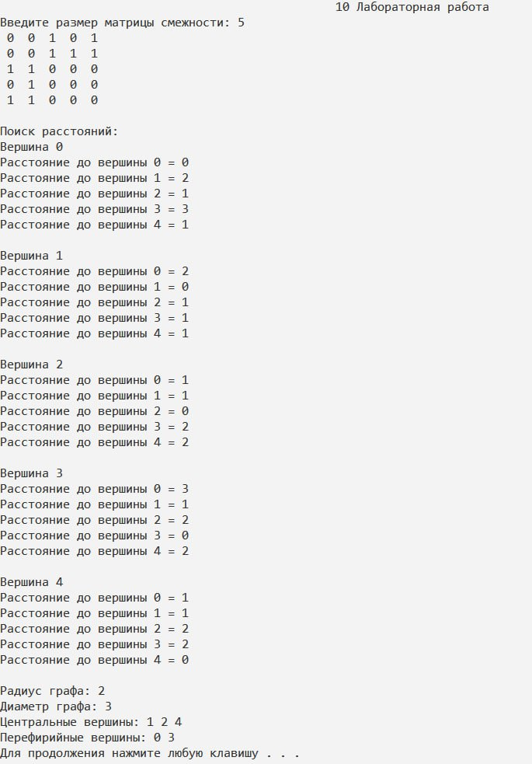



**Рисунок 1 - Результат работы программы**

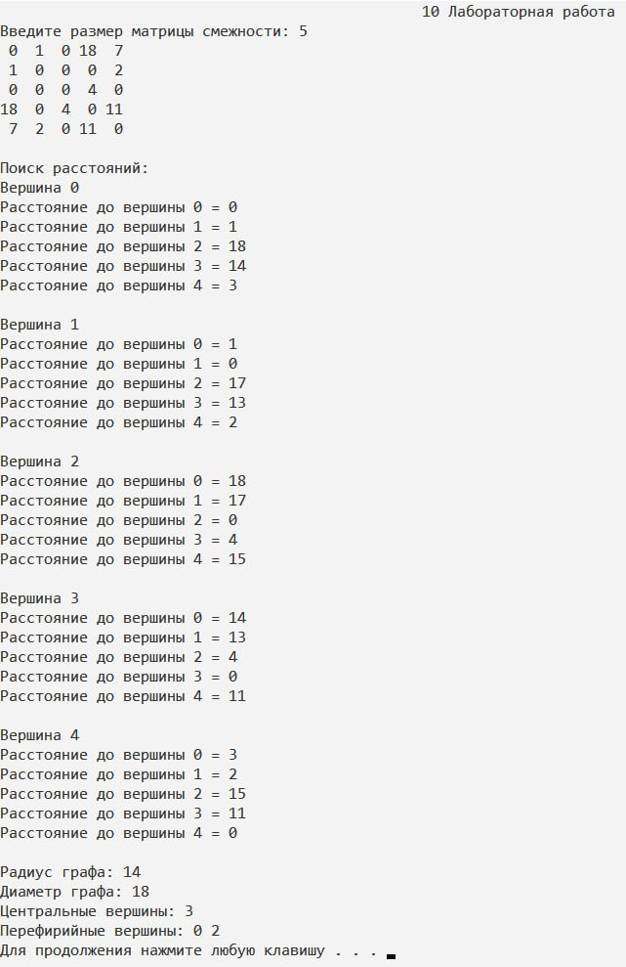



**Рисунок 2 - Результат работы программы**

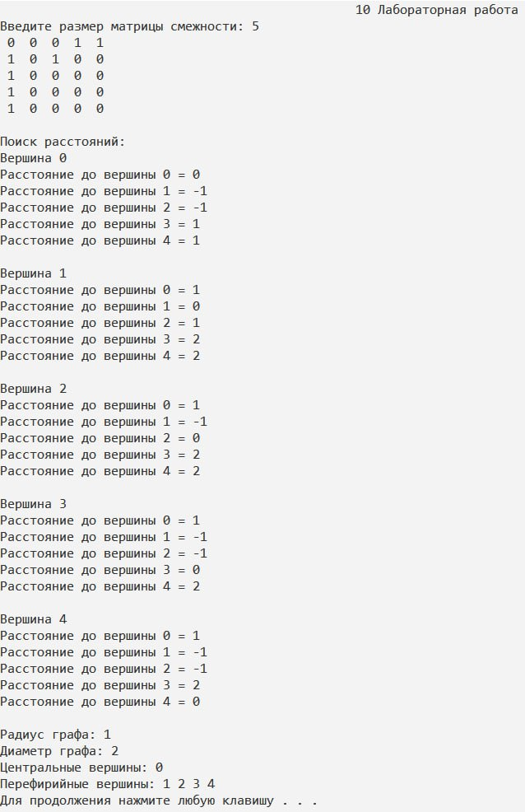



**Рисунок 3 - Результат работы программы**

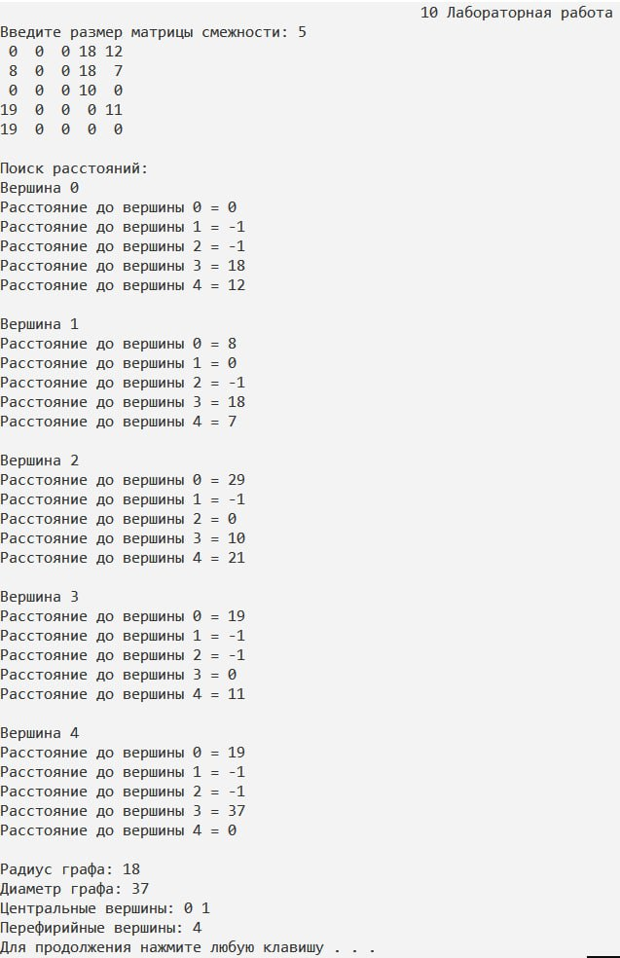



**Рисунок 4 - Результат работы программы**

**Вывод:** в ходе выполнения лабораторной работы сгенерировали матрицу

смежности для неориентированного взвешенного графа G, вывели матрицу на экран. Для сгенерированного графа осуществили процедуру поиска расстояний, реализованную в соответствии с приведенным выше описанием. При реализации алгоритма в качестве очереди использовали класс queue из стандартной библиотеки С++. Сгенерировали матрицу

смежности для ориентированного взвешенного графа G, вывели матрицу на экран и осуществили процедуру поиска расстояний, реализованную в соответствии с приведенным выше описанием. Для каждого из вариантов сгенерированных графов определили радиус и диаметр. Определили подмножества периферийных и центральных вершин. Модернизировали программу так, чтобы получить возможность запуска

программы с параметрами командной строки.